Depozyty

Długie i głębokie syfony
Przy długich i głębokich syfonach pojawia się konieczność stosowania dodatkowych butli deponowanych po drodze. Jeśli jednak nie ma suchych przestrzeni po drodze depozyty zostawia się pod wodą przyczepione do poręczówki, z wyciągniętym II stopniem w kierunku do jaskini. Dzięki temu nurek wracają nawet w zerowej widoczności, trzymając rękę poręczówce nie będzie miał trudności z odnalezieniem depozytu. Pierwsza rzecz, na którą jego ręka trafi to będzie automat od depozytu, gotowy do użycia.
W syfonach poprzedzielanych suchymi odcinkami mogą być zostawiane dodatkowe butle zwane depozytami. Pozostawienie depozytu pozwala nurkowi na bardziej efektywne poruszanie się przez syfony. Co prawda w najdalszym punkcie penetracji ilość powietrza dostępnego powinna zapewnić możliwość dotarcia ze 100% marginesem bezpieczeństwa do najbliższego depozytu pozostawionego po drodze. Suche odcinki pozwalają także wymianę automatów w przypadku awarii.
Jeśli jednak nie ma suchych przestrzeni po drodze depozyty zostawia się pod wodą przyczepione do poręczówki, z wyciągniętym II stopniem w kierunku do jaskini. Dzięki temu nurek wracają nawet w zerowej widoczności, trzymając rękę poręczówce nie będzie miał trudności z odnalezieniem depozytu. Pierwsza rzecz, na którą jego ręka trafi to będzie automat od depozytu, gotowy do użycia.
Do rozstawienia depozytów przed nurkowaniem głównym, wykonuje się dodatkowe nurkowania, których celem jest rozmieszczenie odpowiedniej ilości depozytów w odpowiednich miejscach. Depozyty te mogą być umieszczane w różnych celach, jako mieszanki dekompresyjne lub podróżne. Również można umieszczać dodatkowe butle z gazami na wypadek awarii sprzętu podstawowego. Im dłuższy jest syfon i im dalej jest do tzw. przodka tym więcej i dalej butli należy rozmieść tak by to najdalsze nurkowanie było jak najłatwiejsze do wykonania przez nurka eksplorującego. Stąd, jeśli przyjrzymy się organizacji dalekich nurkowań to większość wygląda podobnie: jeden lub dwóch nurków głównych i kilkanaście osób wspomagających.
W przypadku depozytów powietrze możemy wykorzystać także w nieco zmodyfikowany sposób: 40% na penetrację, 40% na powrót i 20% rezerwy. Butla depozytowa nie może być zbyt duża. Jej wielkość wynika z zasady, że 1/3 powietrza głównego (rezerwa główna) musi być większa od 40% depozytu. Przy obliczeniach przyjmujemy założenie, że gdy korzystamy z dwóch lub trzech butli, awarii może ulec tylko jedna jednak, gdy korzystamy z czterech butli awarii mogą ulec już dwie.

Logistyka
Najczęściej rozkładanie depozytów odbywa się bezpośrednio przed nurkowaniem. Zadanie jest to wykonywane przez tzw. nurków wspomagających. Podczas kolejnych nurkowań umieszczają oni butle depozytowe w ustalonych wcześniej miejscach. Podczas takich nurkowań rozmieszczane są zarówno depozyty przewidziane na dekompresję jak i depozyty zawierające tzw. mieszanki podróżne – służące do dojścia do miejsca, w którym rozpoczyna się eksplorację.

Depozyt
Funkcje depozytu spełniają zwykłe butle nurkowe nieco przystosowane do tej specyficznej roli.
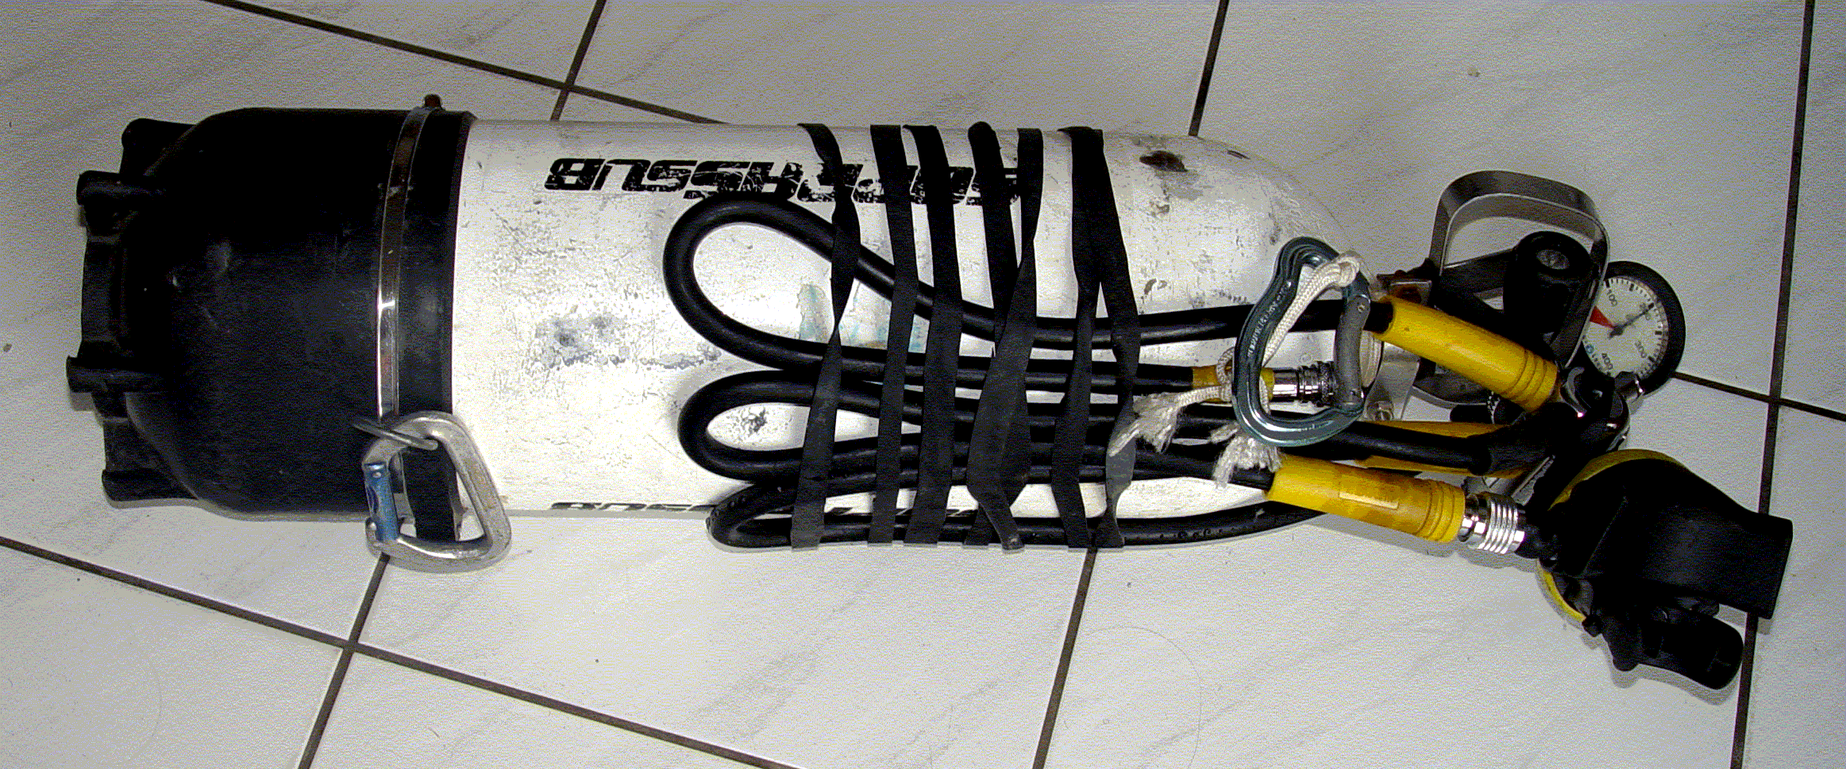
Jest to butla z przygotowanymi punktami zamocowania karabinków. Górny punkt mocowania znajduje się przy zaworze, dolny jak najniżej butli. Górny punkt jest zrobiony z kawałka sznurka na końcu, którego znajduje się pętla do karabinka. Dolny punkt można przygotować z taśmy, obejmy stalowej, gumy. Musi być to jednak dość mocno ściągnięte tak by nie przesuwała się wzdłuż butli.
Do butli przykręcony jest automat a przewody średniego i wysokiego ciśnienia przyciśnięte są gumami do butli tak by nie było możliwości zahaczenia nimi podczas transportu pod wodą. Manometr powinien być zamocowany nad zaworem w taki sposób by skala manometru była bez trudu widoczna podczas korzystania z depozytu. Podobnie jest z drugim stopniem. Na czas transportu powinien być zwinięty podobnie jak manometr, z tą jednak różnicą, że powinien w radzie potrzeby wysunąć się po pociągnięciu tak by można było z niego korzystać.
Pokazana na zdjęciu butla depozytowa jest przygotowana do transportu. Górny karabinek wpina się w górną część szelki uprzęży a dolny w okolicach biodra. Tak by podczas płynięcia stanowiła ona najmniejszy opór dla wody. Gdy pozostawiamy depozyt w jaskini w zaplanowanym miejscu, wyciągamy II stopień spod gumek. Butlę przymocowujemy do poręczówki karabinkiem przy zaworze, a przewód łączący II stopień z I stopnie rozciągamy i owijamy wokół poręczówki, II stopniem w głąb jaskini.
Takie ułożenie butli i automatu ma nam umożliwić trafienie na depozyt w warunkach zerowej widoczności. Dodatkowo wracając do otworu i przesuwając rękę po poręczówce w pierwszej kolejności trafimy zawsze na automat gotowy do użycia. Pozostawiając depozyt w jaskini zawsze zostawiamy go zakręconym zaworem, ale z ciśnieniem w wężach. Jeśli stosujemy zawór odcinający pomiędzy stopniami (FCD) nie musimy zakręcać zaworu w butli. Wystarczy, że odetniemy dopływ gazy zaworem odcinającym. Zamykanie zaworu w butli stosuje się po to, aby zabezpieczyć się przed przypadkową utratą powietrza. Mogłoby wtedy dojść do sytuacji całkowitej utraty gazu z butli, co miałoby dla nas poważne skutki. Zakręcenie zaworu lub odcięcie dopływu gazu do automatu zabezpiecza nas przed taką ewentualnością.
Zawsze pamiętaj gdzie zostawiłeś butle depozytową. Ominięcie jej przez pomyłkę może mieć poważne konsekwencje. Trzeba na to zwrócić szczególną uwagę w przypadku złej widoczności. Należy też zwrócić uwagę na to, że osady niesione przez wodę mogą osadzić się w automacie a przez to go unieruchomić. Operacje zostawiania i podejmowania depozytu muszą być na tyle sprawnie przeprowadzone by nie zajmowały zbyt wiele cennego czasu. Dotyczy to zwłaszcza głębokich nurkowań gdzie każda dodatkowa minuta spędzona na dużej głębokości stracona na manipulacje przy sprzęcie ogranicza nam czas przeznaczony na zrealizowanie planu nurkowego, nie mówiąc już ogromnym wpływie na czas dekompresji.

